Plans de gestion des sites LIFE Elia

UG:UR211 - Circuit: 70.156: pylône 192 au 194
Nom complet de l'UG: CINEY/(BUISSONVILLE)/ON 70KV LI

Action LIFE: Fauche : 1 polygone(s) (0.28 ha)
Autres actions LIFE sous cette/ces portée(s): Lisière restaurée; Lisière

Commune(s): Rochefort

Triage(s) DNF concerné(s): Rochefort

Gestionnaire (+ Propriétaire):

Chasseur Lhoist (Propr.: Societe/Lhoist S.A.)
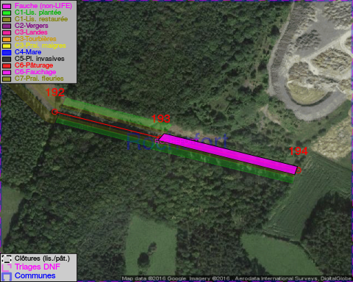

Objectif à long terme :

Pas d'objectif écologique mais conserver l'habitat herbeux.

Détail par portée
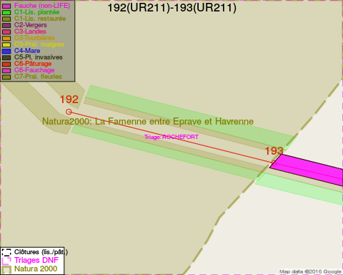
Adresse propriétaire:
- Societe/Lhoist S.A. : R Charles Dubois 28 Ottignies Louvain-L-Neuve
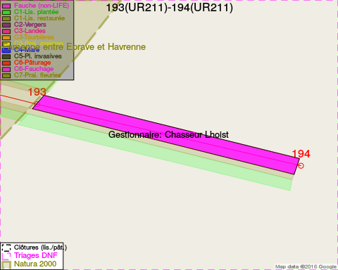
Adresse propriétaire:
- Societe/Lhoist S.A. : R Charles Dubois 28 Ottignies Louvain-L-Neuve

Document réalisé le 11/10/2016

